SUGGESTIONS D’EXERCICES

Observation d’un moment de partage
de câlins
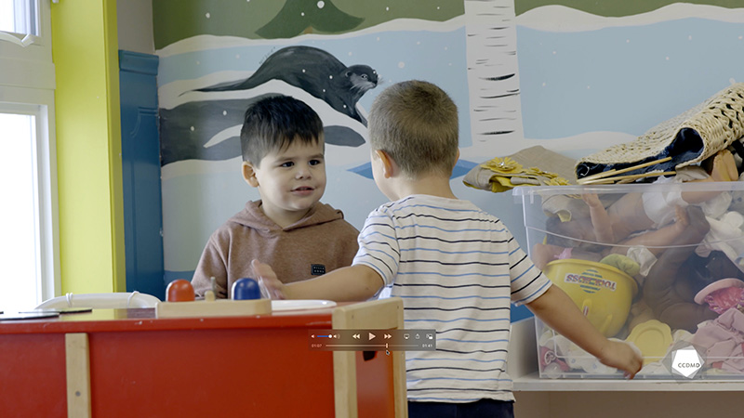
Vidéo : Pouvoir des câlins

Objectifs
- Analyser la profession.
- Établir une relation positive avec l’enfant.
- Établir une relation de confiance avec la famille de l’enfant.
- Intervenir auprès d’enfants présentant des défis particuliers.
- Évaluer la qualité éducative.

Déroulement
Durée approximative : 3 h

ÉTAPE 1 (préalable)
- Une semaine avant le cours, effectuer une recherche dans votre milieu de travail ou sur Internet afin de trouver une politique d’inclusion ou d’intégration des enfants ayant un ou des besoins particuliers.
- Faire une première lecture de ce document.
- Au prochain cours, apporter cette politique en classe.
ÉTAPE 2
- Visionner l’extrait vidéo en grand groupe ou individuellement.
ÉTAPE 3
- En équipes de deux ou trois, présenter aux autres les éléments clés de la politique et leur faire part de vos interrogations.
- Remplir le tableau de compilation en répondant aux questions suivantes :
- En lien avec ce que vous voyez dans cet extrait vidéo et la politique que vous avez choisi d’apporter en classe, relevez les éléments qui respectent le principe d’inclusion éducative afin d’accueillir positivement les enfants ayant un ou des besoins particuliers.
- Quels sont les éléments de l’extrait vidéo et de la politique retenue qui favorisent l’inclusion des enfants ayant un ou des besoins particuliers?
- Quels sont les éléments qui pourraient être ajustés dans la politique afin de rendre l’inclusion beaucoup plus significative pour les enfants et leurs familles?
ÉTAPE 4
- De retour en classe, faire part de vos réponses au groupe
ÉTAPE 5
- En grand groupe, conclure en répondant aux questions suivantes :
- Que retenez-vous de cet exercice?
- Qu’avez-vous trouvé facile ou difficile à faire, et pourquoi?
- Si vous étiez en réunion d’équipe et que vous deviez apporter des suggestions de modifications à votre politique d’inclusion des enfants ayant un ou des besoins particuliers, seriez-vous à l’aise de le faire? Pourquoi?
- Quels sont les droits des enfants ayant un ou des besoins particuliers en service de garde éducatif à l’enfance (SGÉE) et quels sont les devoirs de ces derniers à l’égard du respect de ces droits?

idées d’exercices supplémentaires
- Noter les éléments de l’extrait vidéo qui démontrent que l’enfant est en recherche de contact et qu’il est ouvert aux relations avec les autres enfants ou les adultes.
- Rédiger un compte rendu anecdotique du moment vécu par le garçon qui reçoit les câlins. Vous devez tenir compte du fait que ce texte sera lu par les parents de ce garçon.
- Faire un cercle de partage afin d’approfondir le sujet de l’inclusion et, surtout, de bien comprendre les différences entre l’intégration et l’inclusion.

